Ulla. Vålen-Tomren

Av Ingvald Tomren ca 1935  Ingvald voks opp i Tomren-huset i Ullahammaren. Han var son til Helene og Andreas Tomren som hadde ei stor familie. Ingvald hadde 9 søsken.  Innleiingsvis tek eg med ei faksimile av teksten som Ingvald skreiv i 1935. Dette for å vise handskrifta og kor ryddig han redigerte stoffet. Under faksimila kjem heile forteljinga. | 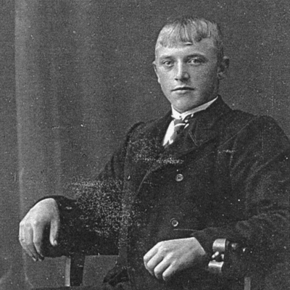

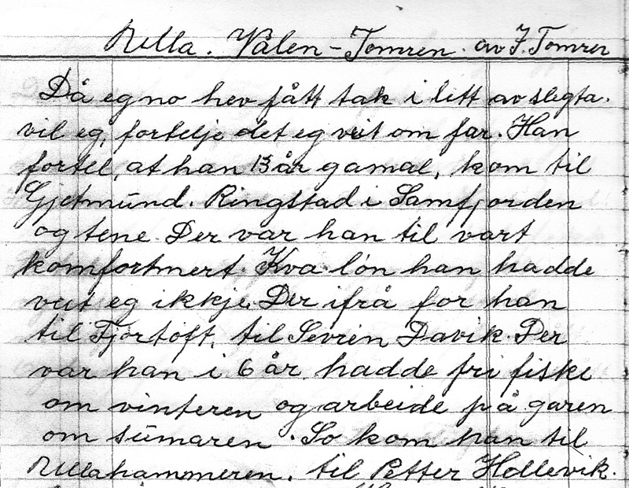

Då eg no hev fått tak i litt av slegta, vil eg fortelje det eg veit om far. Han fortel at han 13 år gamal kom til Gjetmund Ringstad i Samfjorden og tene. Der var han til han vart konfirmert. Kva løn han hadde, veit eg ikkje. Derifrå for han til Fjørtoft til Sevrin Davik. Der var han i 6 år, hadde fri fiske om vinteren og arbeide på garen om sumaren. So kom han til Ullahammeren, til Petter Hellevik, han var fiskar. Hadde hus og båt og naust, og hadde bruk for mandskap på båten. Og der fan han mor, ho var fisketaus der. Petter Hellevik var farbror hennar. Dette hende kring år 1890. Nåke etter gifte dei seg (1892) og budde i Ivergaren i Hellevik. Men so vart huset til Halvard Skogvik frå Romsdal til salgs, han var smed og det kjøpte far. Og so flytte me til Ullahammer, då var eg 1 år (1894), huset kosta 1300 kr. So fekk far kjøpe halvparten i båten til Petter Hellevik det var ein seiler på 41 fot, ”Håbet” var det han heitte. Då var det torskefiske med garn og line. Storegga om somaren, det var hard brukt, dei drog lina med handemagt i doris, det vart lite søvn, hardt arbeid, so dei var trøyte når dei kom i land. Men dei slutta eggafiske når august var ute. Då drog dei båtarne på land i Vålen. So var det å fløte treringen og byrja med hyseline, kjøpte 3 tynnor med salta brisling til agn, og det heldt dei på med like til jul, når det var ver, i ruskever var det garnbøting og stelling av båt og bruk.
No vil eg forlate segli og byrja med motor. Fyrste motoren som kom til Ulla, var kjøpt av Gustav og Bernt Ulla, det var en 6 hk Alpha, det var vist i 1906. Men etter kvart so vart det motor i alle. ”Håbet” fekk motor i 1907. Eg hugsar godt den kvelden, det vart tinga motor. Martinus Stångnes Fjørtoft var agent for Alpha. Dei sat no og prata um kor stor han skulde vere motoren. Då seier Helleviken: ”Han er væl stor nåkk når han ror stilla”. Det vart ein 4 HK forbygd Alpha. Desse motorane var slik at dei heldt seg ikkje varme på tomgång. Når du vart nødd og slo av proppellen, so måtte fyrlampen på og det var larvegreier. Men det gjekk ikkje mange åra før det vart likare motorar.
Han vaks fort flokken i Tomren-garen. Eg er no konfirmert og er 14 år og no er her kome 5 gutar og 2 gjentor. Og namna er Ingvald, Magnus, Petter, Anna, Julius, Vilhelm, Signe. Eg kan ta resten med de same, Johan, Olaus, Halldis, ho døyde væl 1 år. Ja no er eg vaksen og skal fylgja far i båten. Ein må tidlegt krøkast som krok skal bli, seier eit gamalt ord, og det vart eg. Fyrste vegni eg kjøpte vart 9 hyseliner. Og so vart det treringen eg var me, eg sat på fremste tofta, Helleviken på midten, og far attast. Bruket me hadde var 21 liner, 7 liner på kvar. Me stod opp kl 4 om morgonen, fekk seg mat, laga til sjømat, 4 skiver med smør på , dei balla du i ein Sunnmørspost, som du lagde i eine hjørna på linetrøget. Me egnde i kjellaren, og linetrøget tok me med om morgonen.
Ja no er eg ombord i Håbet. Skipper Petter Hellevik, no er eg lutaman, hev både line og garn. Men eg likte meg ikkje der ombord, for skipperen var ein grin eller grinebitar, vanskeleg og gjera til lags. So eg sa til far at vist han vil drive i lag med meg so lyt han løysa upp båtlaget. Dette syntest han var no leidt, men ein dag seier Hellevik til meg. Du skal få kjøpe båtparten min. Ja væll, sa eg. Kva skal du har for den då? 900 kr var prisen, det var våren 1912. So tok me over båten, fiksa motor, og båten var nokre turar på grynna om sommaren, men laga oss godt istand til vinteren både med garn og line, og tinga oss mandskap. To av dei var Bernt Høgset og Samson Misund. Den hausten vart det litt sildefiske på Mørekysten, me var no ikkje tenkt og prøve etter silda, men det var fint ver, so me raska isamen nokre gamle sildegarn, og 10 torskegarn so me hadde på slyngen, sette dei ned på 25 famner og prøve etter seien. Det var fint ver, høg måne og kl 12 skulde me hale fram og sjå om der var nåke, og sild var der. Me drog inn på sildegarna, men torskegarna var svarte, ikkje ein sei. So gjekk me til byen og skulde selje fangsten. Den tia var det slik at du måtte på kontora til kjøpmannen for å selje fangsten det var til Sandberg eg selde. Prisen var 9 kr målet, og me hadde 30 mål. Då moast karane, fekk tak i fleire sildegarn so me hadde 20 i alt.
Neste natt vart det stiv sørvest kuling, me drog garna og hadde upp segli, og styrde mot land. Det var god sig, men det hadde vore strid straum, so me la ikkje upp Ullasundet, so me laut vende og stå vest ei stund. Det blei litt sjø, so båten duva godt, og når me syntest me var komne høgt nok, so vende me inn over og inn Ullasundet og tok utfaret på Vålen og rodde i land. Men morgonen etter når me kom umbord, var der mykje sjø i båten, han hadde ikkje toldt den seglasen kvelden før. So me kom til det at me fær legge båten still til vinterfiske. Me var um bord kvar dag å pumpa til å byrja med, men so vart det to dagar og seinare 3-4 dagar. So kom no tia me skulde byrgja på torsken, den 2. februar 1913 kyndelsmess dag er tia ein byrgjar. Då er det og få tak i karane og vegna og gjere klart. Veret var ikkje bra, nordvest bris med snøbyer so det var tregt å kome seg ut, men det var bra med fisk, me brukte både garn og line. Båten lak litt, men ikkje meir enn det gjekk, pumpa hadde me i stekken so ein kunne både styre og pumpe. So er det ein morgon me er på veg ut, karane ligg til køys, far er til rors det er frisk nord ost vind, segla er oppe, so det går lingende i dag. Eg tek meg ein tur fram i lugaren, karane søv so eg var still. Då høyrer eg so rar risling. Kvar gong båten dubbar i bårorne, ”sir sir” seier det. Eg bøyer meg ned og lytter. Her er det visst, eg dreg fram ei matskuffe, og då høyrer eg det klarare. Eg tek fyrstikdåsen, set i ei stikke og lyser inn i hålet der skuffa var, og der finn eg lekasien. Det var i ein skjøyt der bora er samansette, der stod spruten opp mellom bora kvar gong båten sette på bårorne. So gjekk eg upp til far og fortalde kva eg hadde funne. Um kvelden rodde me umbord, tok med oss ein seglduk strimmel, tjøre og spikar og hammar og spikra over såret, og båten vart mykje tettare.
So me var ferdig torskefiskja, og ho var no bra, me hadde 700 kr på lot. Men no vart det aktueldt um me kunne klare og få ny båt. Kunne me få seldt båten med hadde? var det fyrste spursmålet. So aventerte me båten til salgs for 2000 kr og kjøpar fekk me, to mann frå Buholmen i Ålesund kom og me vart forligte og salg vart det. Ditte var i mai 1913. So søgte med Haram Sparebank um lån til ny båt. Me fekk eit lån på kr 6000 mot 1 stemme, og den var ifrå Ulla. So reiste far og eg på Romsdalen og bestelte båt. Det var Knut Vik i Tomrefjorden me vart forligt med. Båten skulde vere 43 for lang, 14 fot breid, i hukeferdig stand, det vil sei mastre, bomber og gafler og beslag og båten klar til mitten av desember 1913.
Og so var det motor, det var Alfa, Dan, Finnøy og Gideon det gjekk på den tida, men me bestemte oss for ein Alfa på 18 hk forbygd. Martinus Stongnes var agent og hadde smie, verkstad og båt oppset, laga garn og line spel. So me måtte ha det og oljetankar, ratt og rorblekrer, kjetting. Alt vart 4000 kr. Martinus Stongnes hadde ein 30 fotings motorbåt med salong i midten, som han bodde ombor i. Me drog båten på land medan han arbeide ombord i Håbet. Når han var ferdig med arbeidet med motoren, det var om kvelden, sa han til meg: No skal me setja i gong motoren. Han fyrte opp og når ho var heit nok, sa han: No kan du få setje i gong. Eg sette på veiva og byrja og drage i gong. Ho var tong, men so small det og då gjekk ho sakte og fint. Båten stod då på land, so ho fekk ikkje kjølevatn, so ho fekk ikkje gå so lenge.
Neste dag vart båtarne fløta og me reiste heim og båten kosta 2300 kr. Det var 23. desember 1913. Når me var ferdig med jula so vart det til byen og gjere båten sjøklar. Riggar måtte om bord, sette stålvant på masterne og røyse dei taugverk til fall og mykje anna. Eg var fornøgd når alt var på plads, der var ikkje nåke og sette fingeren på. Som døme på det kan eg fortelje det var spyd på mastretoppane, kulene var laga av bukkenholt so dei ikkje skulde klovne sund. Det var mange som syntest det var ein fin båt. So var det å få tak i vegn. G.V. Ulla var handelsmann i Ullahammaren då, og han fekk tak i det me trengde, sildegarn, kabel, blåser og kaggetaug. Mandskap var lett og få når ein hadde ny båt og sild vart det og god pris. Torsk vart og og sumarfiske vart og bra. Men so kom krigen. Me kom inn frå Storegga det var i slutten av august 1914, og då var det krig mellom Tyskland og dei alierte. Det var ei trist tid, men Norge greide å halde seg nøytral.

